|  |  |  |  |  |  |
| --- | --- | --- | --- | --- | --- |
| **주차** | 3 주차 | **기간** | 1. 20 ~ 1.26 | **지도교수** | (서명) |
| 이번주 한일 요약 | 1. 라인렌더러를 활용하여 3차원에서 선 그리기 구현 2. 그려진 선의 미분불가능 좌표의 개수 추출 구현 3. 문자 판독 기술 연구 | | | | |

<상세 수행내용>

1. 라인렌더러를 활용하여 선그리기 구현

* 보통은 2D의 환경에서 구현하지만, 3D환경에서 적용시킴

1. 그려진 선의 미분불가능 좌표 추출

* 어느 한 지점의 확 꺾이는 좌표를 찾아 카운트를 함

1. 문자 판독 기술 연구

* 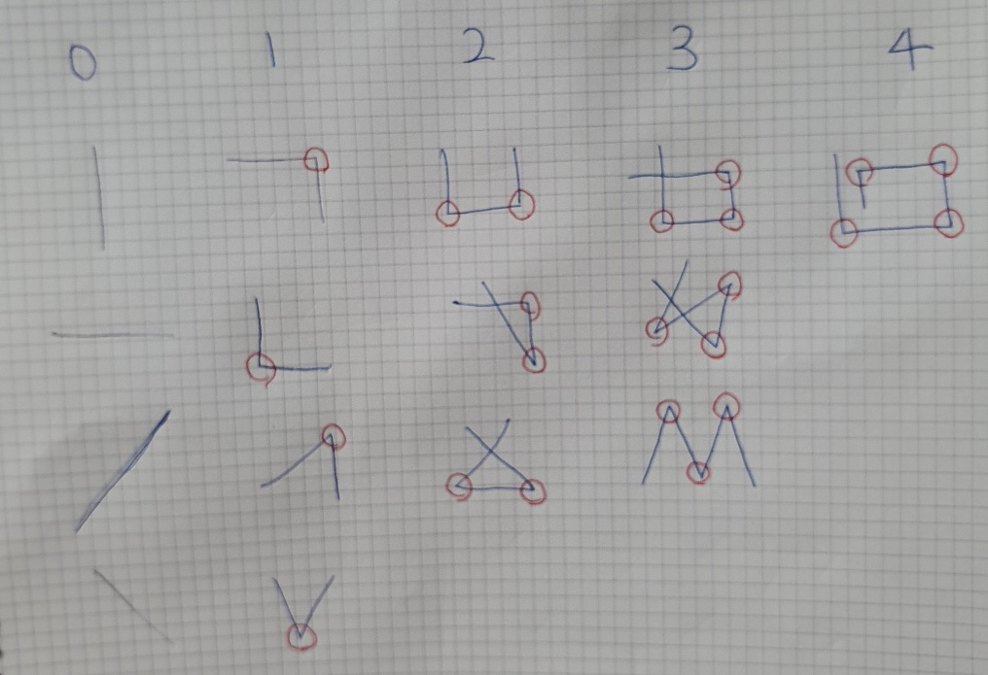
* 선을 그었을 때 미분불가능 좌표가 몇 개가 있는지를 확인하여 문자 판독의 원인 중 하나로 삼음

|  |  |  |  |
| --- | --- | --- | --- |
| **문제점 정리** | 미세하게 꺽인부분도 파악하기 때문에 손을 떨면서 문자를 그린다면 엉뚱한 그림으로 판독할 여지가 있음. | | |
| **해결방안** | 미세한 떨림을 보정하거나 미세한 떨림은 무시하여 미분불가능 좌표수의 카운트를 하지 않는다. | | |
| **다음주차** | 4 주차 | **다음기간** | 1.27 ~ 2.02 |
| **다음주 할일** | 문자 판독기술 연구, 몬스터 ai | | |
| **지도 교수**  **Comment** |  | | |